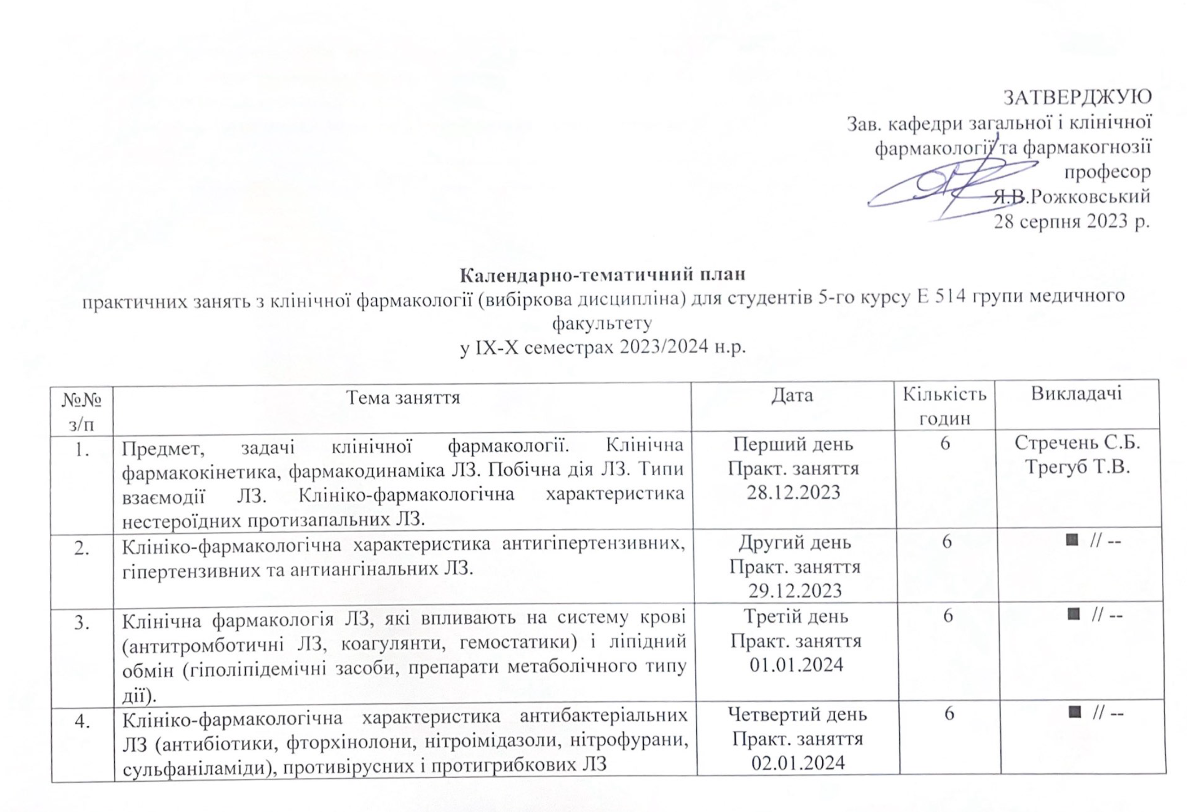

5. | Клініко-фармакологічна характеристика ЛЗ, що впливають на функції шлунково-кишкового тракту, гепато-біліарної системи та підшлункової залози.  Контроль практичних навичок і теоретичних знань. Залікове заняття. | П’ятий день  Практ. заняття  03.01.2024 | 6 | - // --
 | Разом |  | 30

